ҚазақстанРеспубликасыОқу-ағартуминистрлігі

«Білім» кәсіби гуманитарлық-техникалық колледжі



**Зертханалық жұмыс №5**

**Тақырыбы: Break циклы**

|  |  |  |  |
| --- | --- | --- | --- |
| № | Жұмыстың орындау сапасы | Баға диапазоны | Орындаған % |
| 1 | Орындалған жоқ, сабақта себепсіз болмады. | 0 % |  |
| 2 | Жұмыстың орындалуы және студенттің белсенділігі | 0-50% |  |
| 3 | Жұмысты рәсімдеу | 0-20% |  |
| 4 | Анықтамалар мен техникалық әдістемелерді, пәннің оқу-әдістемелік кешенін, лекция конспектілерін қолдана білу. | 0-5% |  |
| 5 | Техникалық құралдарды пайдалана білу | 0-5% |  |
| 6 | Жұмысты қорғау | 0-20% |  |
|  | Қорытынды | 0-100% |  |

Оқытушы: Нургисаева У.М.

Студент:

Мамандығы:

Тараз 2025

**Зертханалық жұмыс №5**

**Тақырыбы: Break циклы**

**Есеп 1: Берілгенсандыіздеу**

Пайдаланушыдан 1 мен 100 арасында сан енгізудісұраңыз. Бағдарлама 1-ден бастап 100-ге дейінгісандардышығарып, солсандытапқанкездециклдытоқтатып, «Сан табылды!» дегенхабарламашығаруқажет.

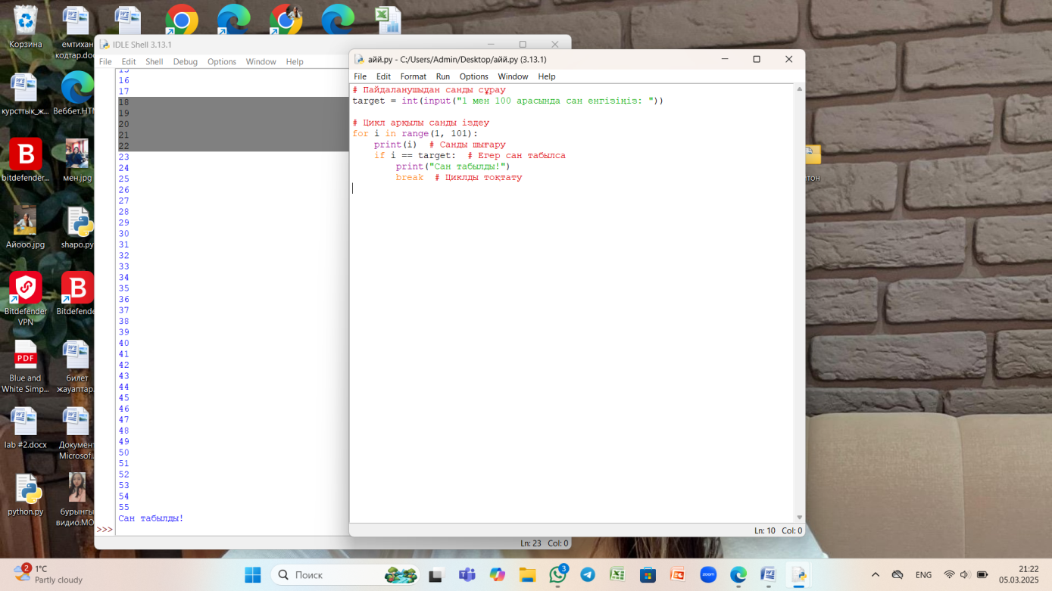

**Есеп 2: 100-ге дейінгіжұпсандардышығару**

Пайдаланушыдан 100-ге дейінгіжұпсандардышығаруүшінбағдарламажасауқажет. Циклды 50-ге жеткендетоқтатып, «50-ге жеттік» дегенхабарламакөрсетукерек.

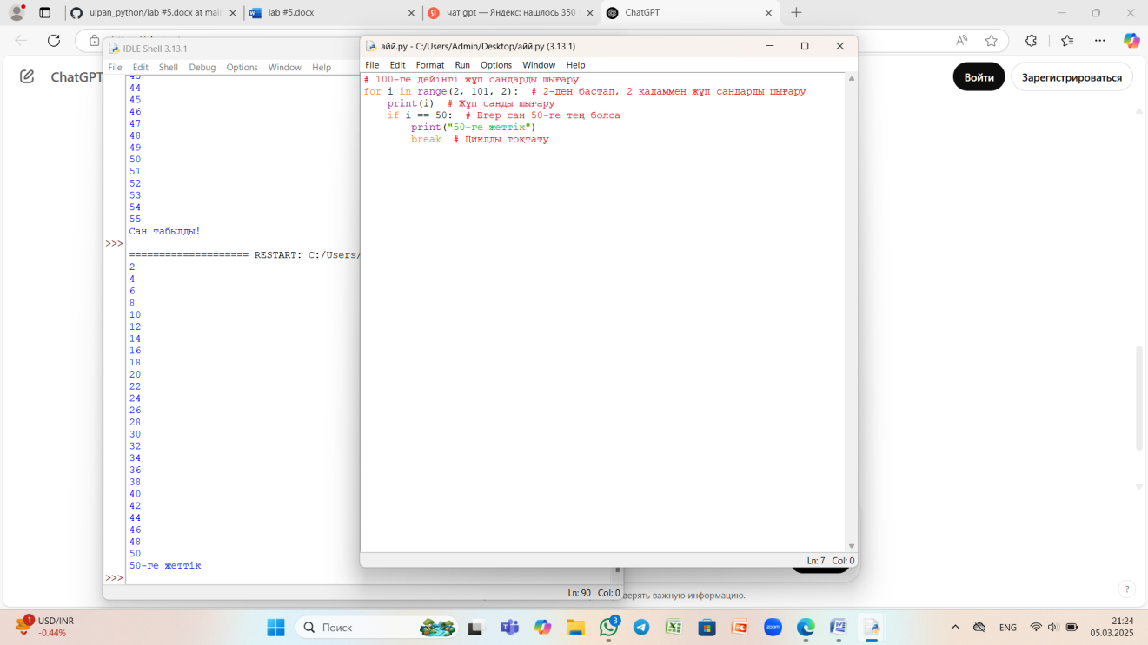

**Есеп 3: Кітапханадағыкітаптардыіздеу**

Бағдарламакітапханадағыкітаптардыіздеудіжүзегеасырады. Егерпайдаланушыкітаптытабса, цикл тоқтайдыжәне «Кітаптабылды» депхабарлайды. Егеркітаптабылмаса, цикл жалғасады.

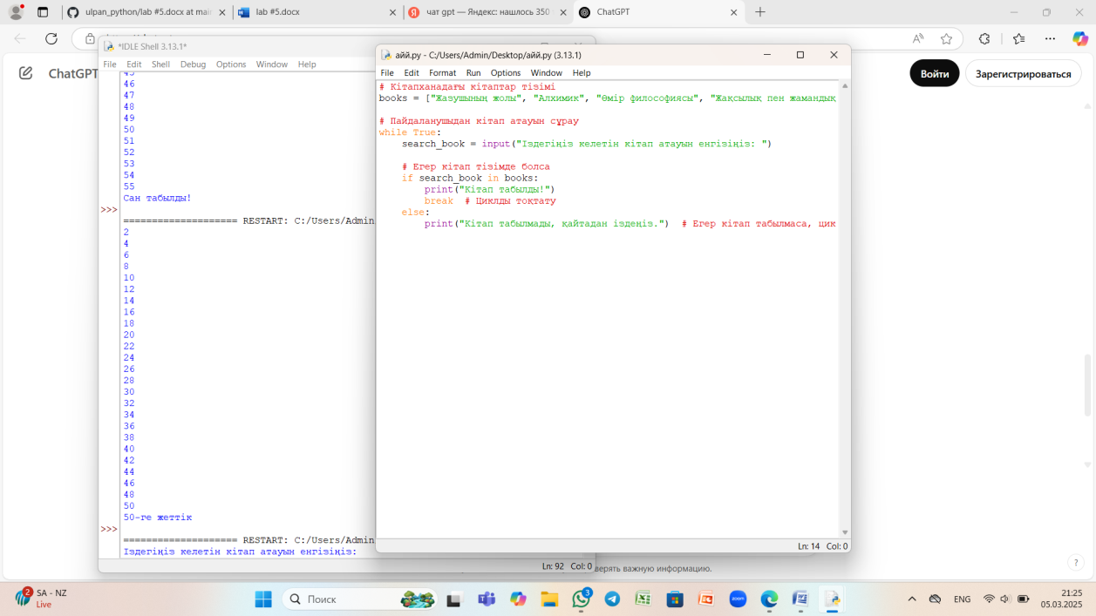

**Есеп 4: 100-ге дейінгісандардытексеру**

Пайдаланушыдан 1 мен 100 арасында сан енгізудісұраңыз. Бағдарламаенгізілгенсанды 1 мен 100 арасындатексереді. Егер сан табылса, циклдытоқтатады.

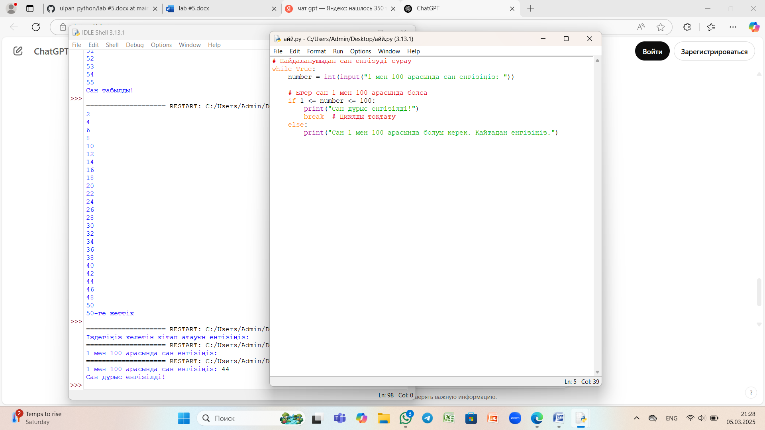

**Есеп 5: Санауциклынтоқтату**

Бағдарлама 1-ден бастап 100-ге дейінсандардышығарады, бірақол 50-ге жеткендециклдытоқтатады.

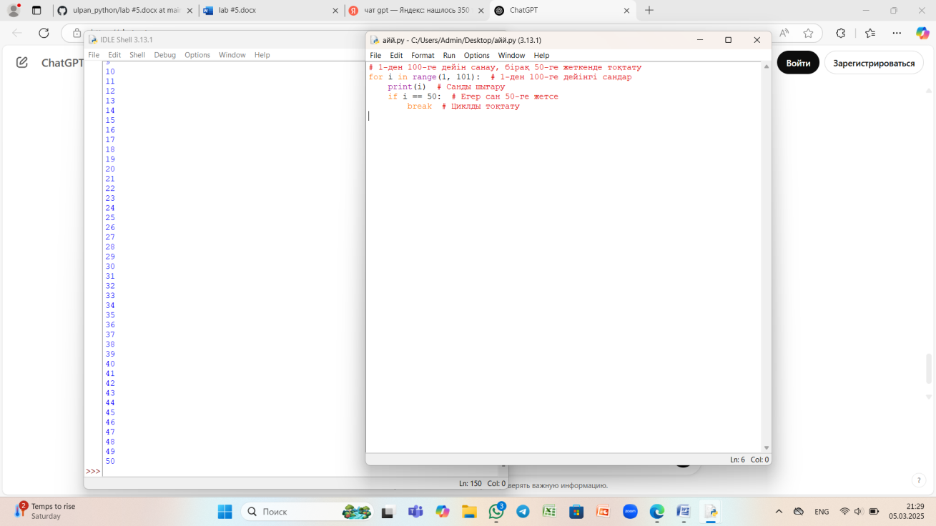

**Есеп 6: Көпретқайталанатынсанды табу**

Бағдарлама 1 мен 100 аралығында 5 саныныңбарлықкездесулерінтабадыжәнеолардышығарады. Егер 5 табылса, цикл тоқтатылады.

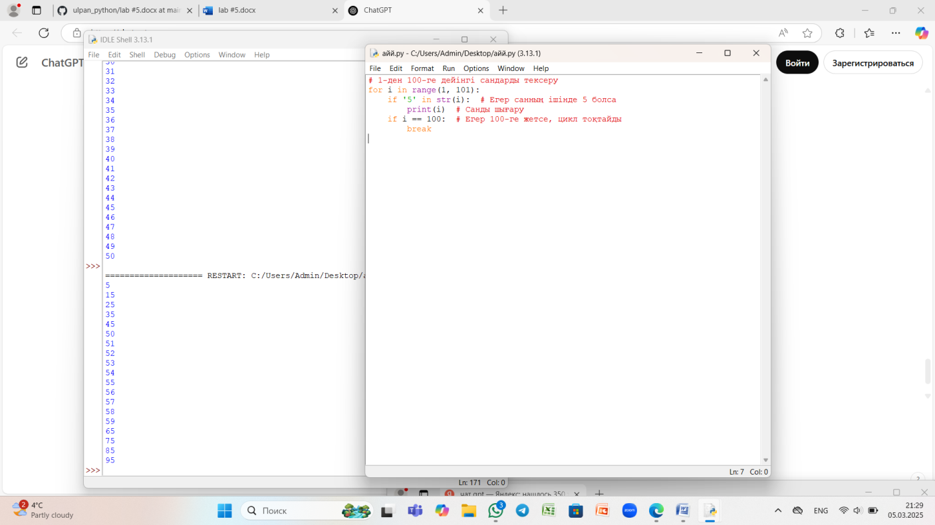

**Есеп 7: Пайдаланушыныңжауабынтексеру**

Бағдарламапайдаланушыдан "иә" немесе "жоқ" депжауапберуінсұрайды. Егерпайдаланушы "иә" депжауап берсе, цикл тоқтатылады, әйтпесе цикл жалғасады.

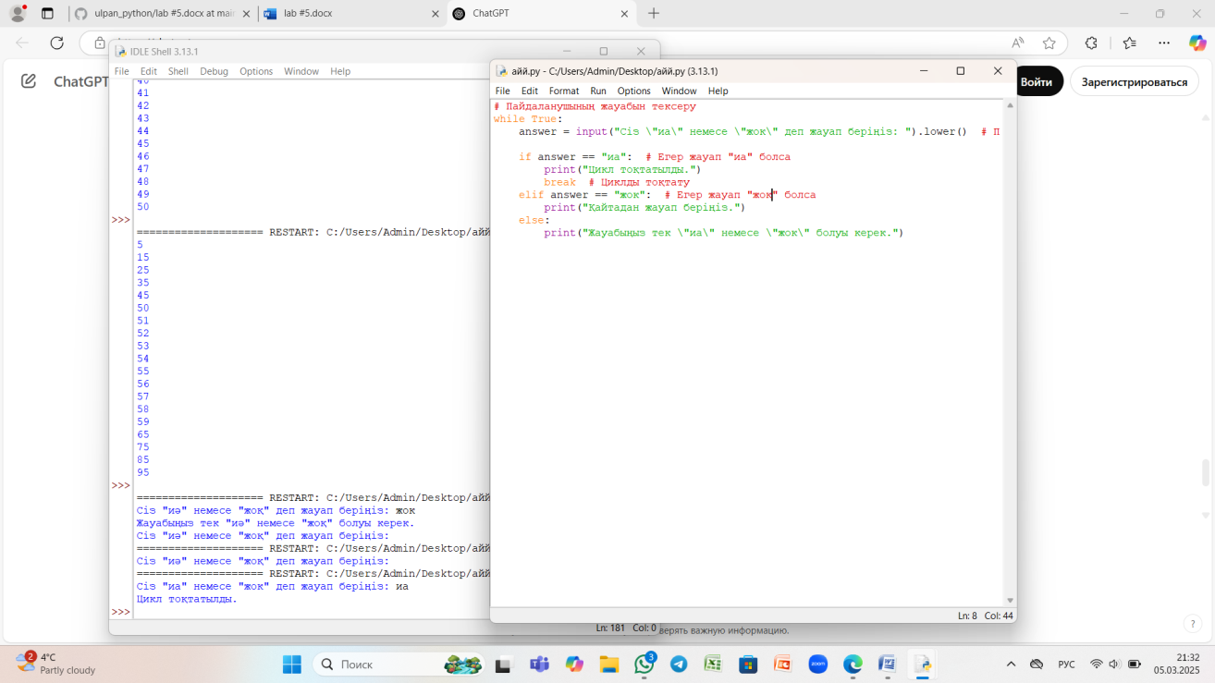

**Есеп 8: 1-ден 100-ге дейінгісандардыңкөбейтіндісі**

Бағдарлама 1-ден 100-ге дейінгісандардыңкөбейтіндісінесептейді, бірақегеркөбейтінді 1000-нан асса, циклдытоқтатып, нәтиженішығарады.

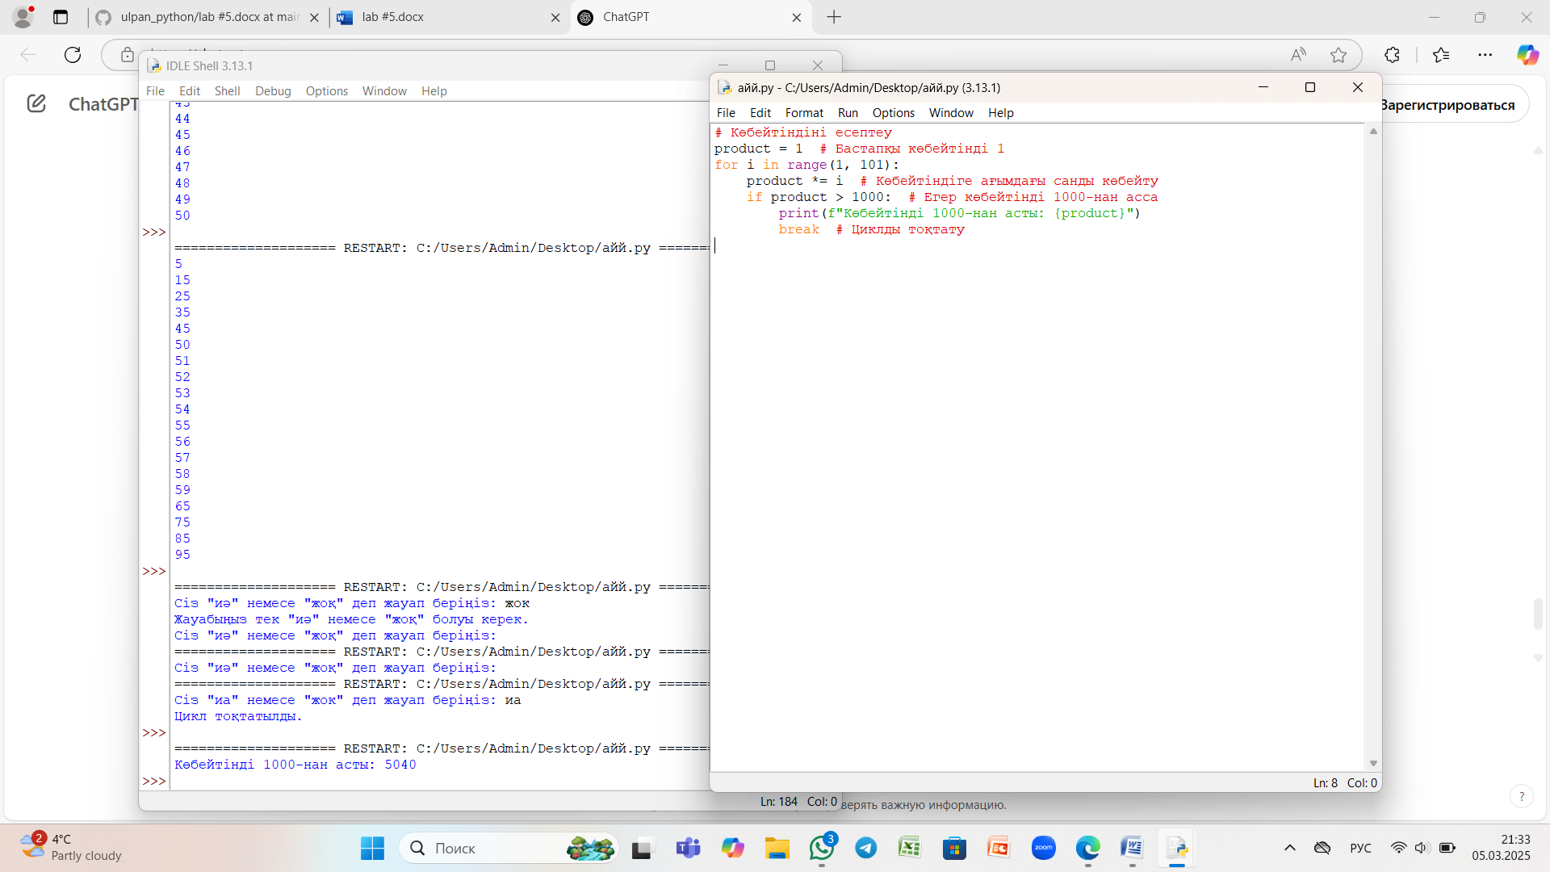

### Есеп9: Іздеунәтижесінтоқтату

Бағдарлама 1-ден 100-ге дейінгісандардышығарады, бірақегер 50 саны табылса, цикл тоқтатылады.

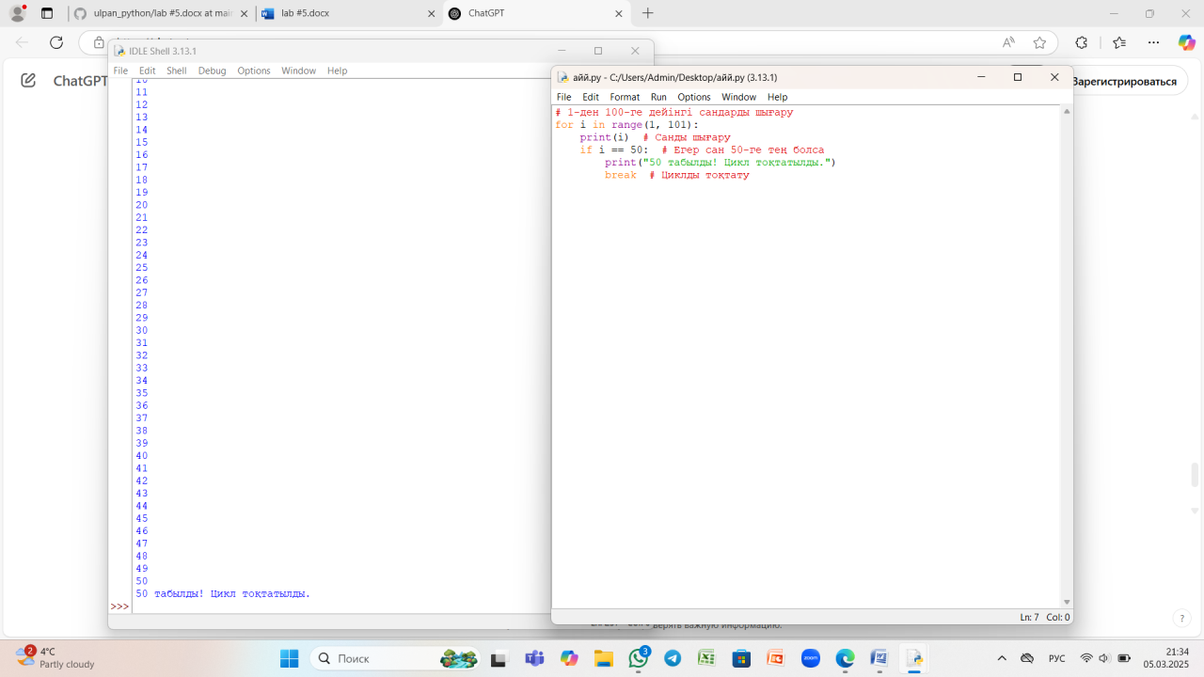

**Қорытынды**

1. **Берілген санды іздеу**: Бұл тапсырмада 1 мен 100 арасында пайдаланушы енгізген санды іздедік. Бағдарлама 1-ден бастап 100-ге дейінгі сандарды шығарып, қажетті санды тапқан кезде цикл тоқтайды. Бұл тапсырма арқылы циклдың жұмысын және break операторын қалай қолдануға болатынын көрдік.
2. **100-ге дейінгі жұп сандарды шығару**: Бұл тапсырмада 1-ден 100-ге дейінгі жұп сандарды шығарып, 50-ге жеткенде циклды тоқтату керек болды. Мұнда range(2, 101, 2) арқылы жұп сандарды шығару әдісін қолдандық және циклды if шартымен тоқтаттық.
3. **Кітапханадағы кітаптарды іздеу**: Бұл тапсырмада пайдаланушының енгізген кітап атауын кітапханадан іздеу қажет болды. Егер кітап табылса, цикл тоқтайды, ал егер табылмаса, цикл жалғасады. Бұл тапсырмада циклдің ішінде шартты тексеру және циклды тоқтату үшін break операторын қолданудың жақсы мысалын көрсетті.
4. **100-ге дейінгі сандарды тексеру**: Бұл тапсырмада 1 мен 100 арасындағы санды тексеріп, егер сан осы диапазонда болса, цикл тоқтайды. Бұл тапсырма while циклын және пайдаланушыдан санды алу үшін input() функциясын қолдануды талап етті.
5. **Санау циклын тоқтату**: 1-ден 100-ге дейін санау тапсырмасында, 50-ге жеткенде циклды тоқтату қажет болды. Мұнда for циклі және break операторын қолдану арқылы циклды ерте тоқтаттық.
6. **Көп рет қайталанатын санды табу**: Бұл тапсырмада 1 мен 100 аралығындағы сандарда 5 санының барлық кездесулерін табу керек болды. 5 табылғанда цикл тоқтайды. Бұл тапсырмада сандарды жол түрінде тексеріп, олардың ішінде 5 бар-жоғын анықтадық.
7. **Пайдаланушының жауабын тексеру**: Бұл тапсырмада пайдаланушыдан "иә" немесе "жоқ" деп жауап беруін сұрадық. Егер жауап "иә" болса, цикл тоқтайды, әйтпесе сұрау жалғасады. Мұнда циклді дұрыс басқару және дұрыс жауап алуға арналған шартты операторды қолдандық.
8. **1-ден 100-ге дейінгі сандардың көбейтіндісі**: 1-ден 100-ге дейінгі сандардың көбейтіндісін есептеу тапсырмасында, егер көбейтінді 1000-нан асса, циклды тоқтату керек болды. Мұнда үлкен сандармен жұмыс істеп, көбейтіндінің артуы мен циклдың тоқтауы туралы түсінік алдық.
9. **Іздеу нәтижесін тоқтату**: Бұл тапсырмада 1-ден 100-ге дейінгі сандарды шығарып, 50 саны табылғанда циклды тоқтаттық. Бұл тапсырмада циклды ерте тоқтатуды және іздеуді басқаруды үйрендік.

Барлық тапсырмаларда Python тіліндегі циклдар мен шарттарды тиімді пайдалану көрсетілді. Әрбір тапсырма циклды басқару, шартты операторлар (if, break) және пайдаланушының енгізген деректерін өңдеу қабілеттерін дамытуға көмектесті. Сонымен қатар, әр түрлі жағдайларда циклды тоқтату мен жалғастыру арқылы бағдарламаны басқару тәсілдерін меңгердік.